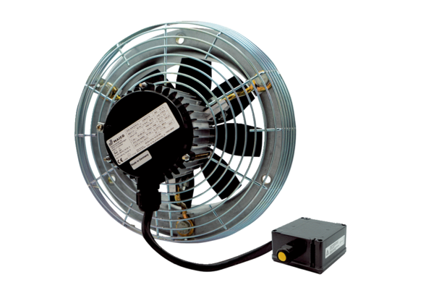Осевой настенный вентилятор DZS 30/2 B Ex tКомплект поставки: 1 штукАссортимент: C
Номер артикула: 0094.0207Изготовитель: MAICO

